江苏省仪征中学2019届高三上学期数学周末限时训练4（2018.9.30）
范围：集合与逻辑、函数与导数、三角函数、平面向量、复数、直线和圆、椭圆
一、填空题（共计14小题，每小题5分，共计70分）
1．设全集U＝{1,2,3,4}，集合A＝{ 1,3,4}，则∁_{U}A＝ .

2．写出命题:“若，则”的否命题: .

3. 复数的模等于 .

4.设，则“”是“直线与直线平行”
的 条件.

5. 已知向量a，b满足|a|＝1，b＝(2，1)，且λa＋b＝0(λ∈R)，则|λ|＝________．

6. 曲线C：在$x=\frac{π}{2}$处的切线斜率为____ ____.

7. 已知$\text{tan}(α+β)=\frac{2}{3}$，$\text{tan}(β−\frac{π}{4})=\frac{1}{7}$，则$\text{tan}(α+\frac{π}{4})=$ .

8. 圆心在曲线上，且与直线相切的面积最小的圆的方程为 .

9. 已知函数为奇函数，则不等式的解集为 .

10. 过椭圆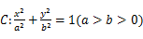的左顶点A的斜率为的直线交椭圆于另一点，且点与右焦点的连线垂直于轴，若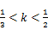，则椭圆的离心率的取值范围是____________．

11．设,若时均有，则 .

12．设函数，若存在f(x)的极值点x₀满足x＋[f(x₀)]²＜m²，
则m的取值范围是 .
13．已知a>b>1,且2log_{a}b+3log_{b}a=7, 那么的最小值为 .

14．已知实数x₁、x₂、y₁、y₂满足：x₁²+y₁²=1，x₂²+y₂²=1，x₁x₂+y₁y₂=，则的最大值为 ．

二、解答题（共计6小题，第15,16,17题每题14分，第18,19,20题每题16分，共计90分）
15．已知函数．
（1）求函数的最小正周期和单调递减区间；
（2）设△的内角的对边分别为且，，
若，求的值．

16．在直角坐标系xOy中，已知点A(1，1)，B(2，3)，C(3，2)，点P(x，y)在△ABC三边围成的区域(含边界)上．
(1)若PA＋PB＋PC＝0，求|OP|；
(2)设OP＝mAB＋nAC(m，n∈R)，用x，y表示m－n，并求m－n的最大值．

17. 已知椭圆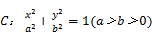的左、右焦点分别为F₁，F₂，上顶点为B，若△BF₁F₂的周长为6，且点F₁到直线BF₂的距离为b．
（1）求椭圆C的方程；
（2）设A₁，A₂是椭圆C长轴的两个端点，点P是椭圆C上不同于A₁，A₂的任意一点，直线A₁P交直线x=m于点M，若以MP为直径的圆过点A₂，求实数m的值．

18. 如图，ABC为一直角三角形草坪，其中∠C＝90°，BC＝2 m，AB＝4 m，为了重建草坪，设计师准备了两套方案：
方案一：扩大为一个直角三角形，其中斜边DE过点B，且与AC平行，DF过点A，EF过点C；
方案二：扩大为一个等边三角形，其中DE过点B，DF过点A，EF过点C.
(1)求方案一中三角形DEF面积S₁的最小值；
(2)求方案二中三角形DEF面积S₂的最大值．

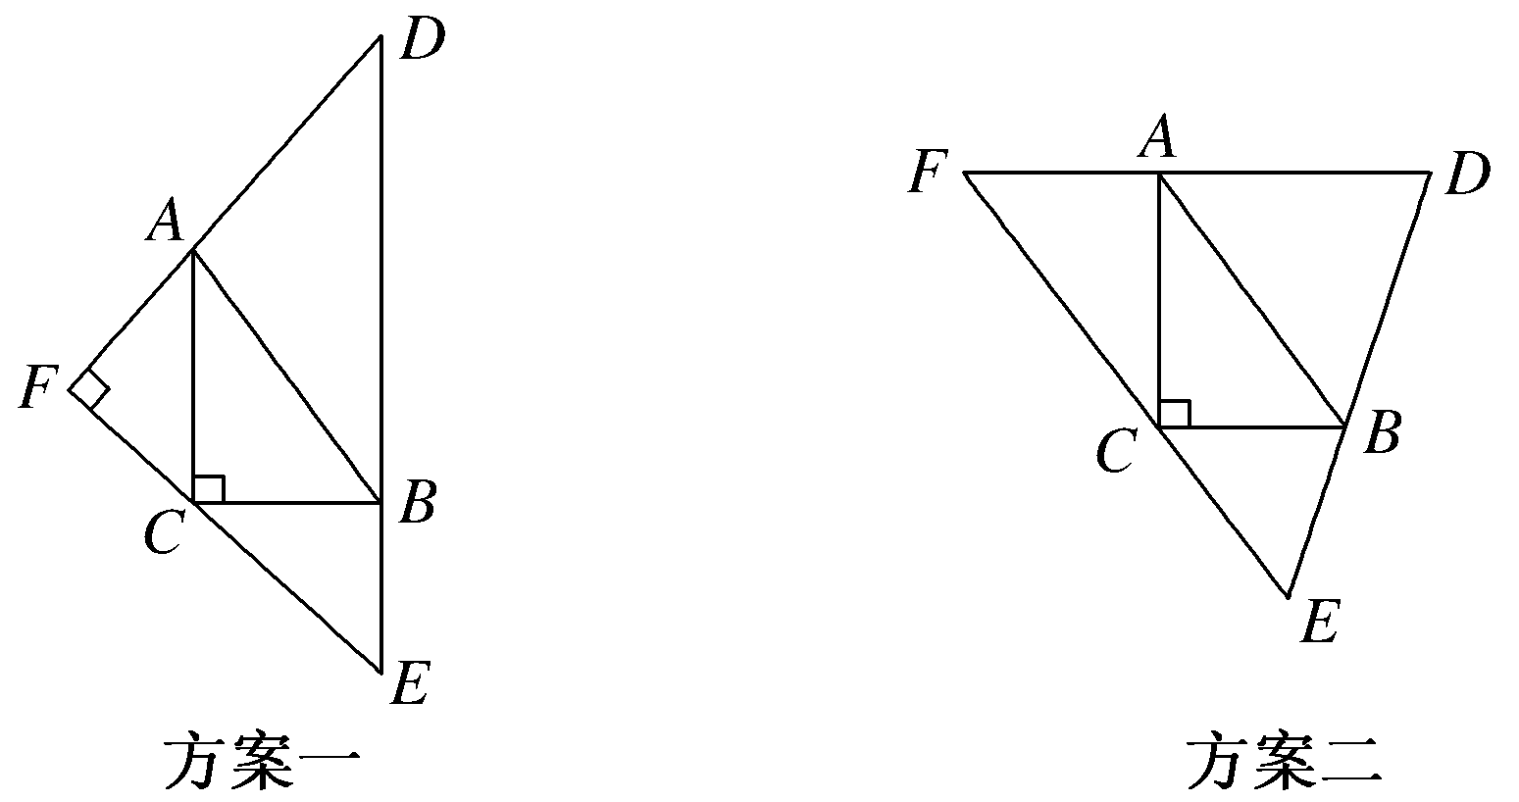

19．已知的三个顶点，，，其外接圆为圆$H$．
(1)若直线过点，且被圆$H$截得的弦长为2，求直线的方程；
(2)对于线段上的任意一点，若在以为圆心的圆上都存在不同的两点，
使得点是线段的中点，求圆$C$的半径的取值范围．

20． 已知函数$f(x)=\frac{1}{2}{\text{ax}}^{2}+\text{ln}x,$$g(x)=−\text{bx},$其中$a,b∈R$，设$h(x)=f(x)−g(x)$，
（1）若$f(x)$在$x=\frac{\sqrt{2}}{2}$处取得极值，且$f^{'}(1)=g(−1)−2$．求函数$h(x)$的单调区间；
（2）若$a=0$时，函数$h(x)$有两个不同的零点$x_{1},x_{2}$。
① 求$b$的取值范围； ② 求证：$\frac{x_{1}x_{2}}{e^{2}}>1$．

江苏省仪征中学2019届高三上学期数学周末限时训练4（2018.9.30）
高三数学附加题
21．变换是逆时针旋转的旋转变换，对应的变换矩阵是；变换对应的变换矩阵是．
（1）求点在变换作用下的点的坐标；
（2）求函数的图象依次在变换，作用下所得曲线的方程．

22． 如图，在四棱锥PABCD中，PA⊥平面ABCD，AC⊥AD，AB⊥BC，∠BAC＝45°，PA＝AD＝2，AC＝1.
(1)求二面角APCD的余弦值；
(2)设E为棱PA上的点，满足异面直线BE与CD所成的角为30°，求AE的长．

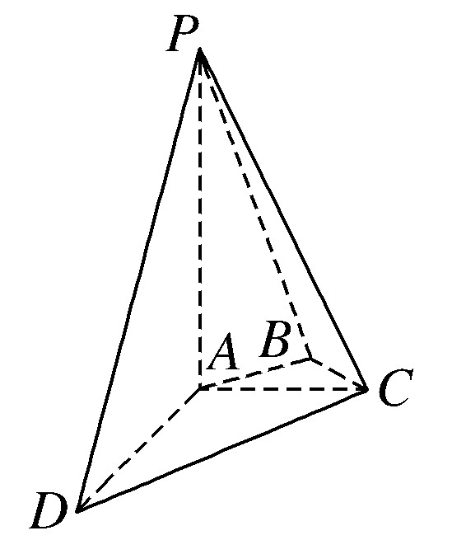

23．在一次电视节目的抢答中，题型为判断题，只有“对”和“错”两种结果，其中某明星判断正确的概率为，判断错误的概率为，若判断正确则加1分，判断错误则减1分，现记“该明星答完题后总得分为”．
（1）当时，记，求的分布列及数学期望；
（2）当时，求的概率．

24．已知是给定的某个正整数，数列满足：，其中．
（1）设，求；
（2）求．

江苏省仪征中学2019届高三上学期数学周末限时训练4（2018.9.30）
高 三 数 学 答 案
一、填空题
1. {2}； 2. “若，则”； 3. ； 4. ] 充分不必要；
5. ；6. ； 7. $\frac{\text{11}}{\text{23}}$； 8. ； 9. ；
10. ； 11. ； 12. (－∞，－2)∪(2，＋∞)； 13. 3 ； 14.1
二、解答题
15. （1）$T=π$，$[kπ+\frac{π}{3},kπ+\frac{5π}{6}],k∈Z$;（2），．
试题解析：（1），
则最小正周期是； 由$2kπ+\frac{π}{2}≤2x−\frac{π}{6}≤2kπ+\frac{3π}{2},(k∈Z)$，得
的单调递减区间$[kπ+\frac{π}{3},kπ+\frac{5π}{6}],k∈Z$，
（2），则，
，，所以，
所以，，
因为，所以由正弦定理得， ①
由余弦定理得，即 ②
由①②解得：，．

16. 解：(1)方法一：∵PA＋PB＋PC＝0，
又PA＋PB＋PC＝(1－x，1－y)＋(2－x，3－y)＋(3－x，2－y)＝(6－3x，6－3y)，
∴解得即OP＝(2，2)，故|OP|＝2.
方法二：∵PA＋PB＋PC＝0，
则(OA－OP)＋(OB－OP)＋(OC－OP)＝0，
∴OP＝(OA＋OB＋OC)＝(2，2)，∴|OP|＝2.
(2)∵OP＝mAB＋nAC，∴(x，y)＝(m＋2n，2m＋n)，
∴两式相减得，m－n＝y－x，
令y－x＝t，由图知，当直线y＝x＋t过点B(2，3)时，t取得最大值1，故m－n的最大值为1.
17.（1）由已知得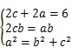，解得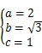．
所以椭圆C的方程为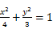．…（5分）
（2）由题意知A₁（-2，0），A₂（2，0），…（6分）
设P（x₀，y₀），则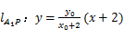，得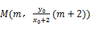．
且由点P在椭圆上，得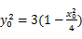．…（8分）
若以MP为直径的圆过点A₂，则，…（9分）
所以..…（12分）
因为点P是椭圆C上不同于A₁，A₂的点，所以x₀≠±2．
所以上式可化为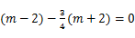，解得m=14．…（14分）

18.解：(1)在Rt△AFC中，设∠ACF＝α，0°＜α＜90°
则AF＝2sin α，FC＝2cos α，
因为DE∥AC，所以∠E＝α，EC＝，
且＝，即＝，解得AD＝，
所以S₁＝＝3＋4，
所以当sin 2a＝1，即α＝45°时，S₁有最小值7＋4 m².
(2)在三角形DBA中，
设∠DBA＝β，0°＜β＜120°，则＝，解得DB＝ sin(120°－β)，
在三角形CBE中，有＝，解得EB＝sin β，
则等边三角形的边长为
sin(120°－β)＋sin β＝(2sin β＋cos β),
所以边长的最大值为 m，所以面积S₂的最大值为×²＝ m ².

19. (1)线段的垂直平分线方程为，线段的垂直平分线方程为，所以外接圆圆心，半径，的方程为．
设圆心到直线的距离为，因为直线被截得的弦长为2，所以．
当直线垂直于轴时，显然符合题意，即为所求；
当直线不垂直于轴时，设直线方程为，则，解得，
综上，直线的方程为或．
(2) 直线的方程为，设，
因为点是点，的中点，所以，又都在半径为的上，
所以即 因为该关于的方程组有解，即以为圆心为半径的圆与以为圆心为半径的圆有公共点，所以，
又，所以对]成立．
而在[0，1]上的值域为[，10]，故且．
又线段与圆无公共点，所以对成立，即.故的半径的取值范围为．

20、解：（1）由已知得f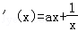，（x＞0），
所以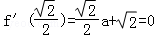，所以a=﹣2．
由f′（1）=g（﹣1）﹣2，得a+1=b﹣2，所以b=1．……………4分
所以h（x）=﹣x²+lnx+x，（x＞0）．
则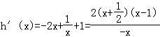，（x＞0），
由h′（x）＞0得0＜x＜1，h′（x）＜0得x＞1．
所以h（x）的减区间为（1，+∞），增区间为（0，1）．……………7分
（2）①由已知h（x）=lnx+bx，（x＞0）．所以h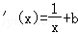，（x＞0），
当b≥0时，显然h′（x）＞0恒成立，此时函数h（x）在定义域内递增，h（x）至多有一个零点，不合题意．
当b＜0时，令h′（x）=0得x=＞0，令h′（x）＞0得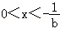；令h′（x）＜0得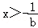．
所以h（x）_{极大}=h（）=﹣ln（﹣b）﹣1＞0，解得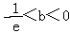．
且x→0时，lnx＜0，x→+∞时，lnx＞0．
所以当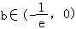时，h（x）有两个零点．……………11分
②由题意得lnx₁+bx₁=0，lnx₂+bx₂=0
∴lnx₁x₂+b（x₁+x₂）=0，lnx₂﹣lnx₁+b（x₂﹣x₁）=0，
∴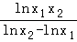= = 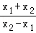，不妨设x₁＜x₂
要证x₁x₂＞e²，
只需要证lnx₁x₂＞（lnx₂﹣lnx₁）＞2，即证lnx₂﹣lnx₁＞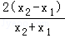，
设t=，t＞1，则F（t）=lnt﹣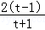=lnt+﹣2，
∴F′（t）=﹣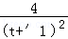=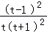＞0，
∴函数F（t）在（1，+∞）上单调递增，而F（1）=0，
∴F（t）＞0，即lnt＞，∴x₁x₂＞e²，∴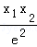＞1．……………16分

江苏省仪征中学2019届高三上学期数学周末限时训练4（2018.9.30）
高三数学理科附加答案

21．（1），
所以点在作用下的点的坐标是．
（2），
设是变换后图像上任一点，与之对应的变换前的点是，则，
也就是，即，所以，所求曲线的方程是．

22. 解：(1)因为PA⊥平面ABCD，
所以PA⊥AD，PA⊥AC，
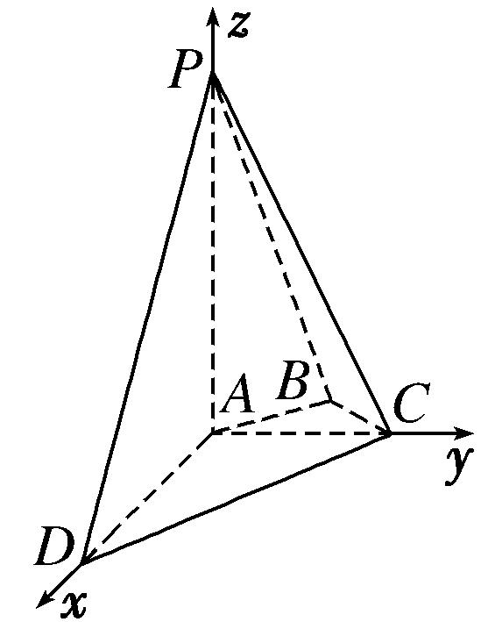
又因为AC⊥AD，故以A为原点，以AD，AC，AP所在直线为x轴，y轴，z轴建立如图所示空间直角坐标系Axyz，
依题意得A(0,0,0)，D(2,0,0)，C(0,1,0)，B，P(0,0,2)．
PC＝(0,1，－2)，CD＝(2，－1,0)．
设平面PCD的法向量n＝(x，y，z)，
则即
不妨令z＝1，可得n＝(1,2,1)，
可取平面PAC的法向量m＝(1,0,0)．
于是cos 〈m，n〉＝＝＝.
由图知二面角APCD为锐角，
所以二面角APCD的余弦值为.
(2)设点E的坐标为(0,0，h)，其中h∈[0,2]．
由此得BE＝，由CD＝(2，－1,0)，
故cos〈BE，CD〉＝＝＝，
所以＝cos 30°＝，解得h＝，
即AE＝.

23. 解：（1）的取值为1，3，又；
故，．
∴ξ的分布列为：
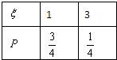
所以： =1×+3×=；
（2）当S₈=2时，即答完8题后，回答正确的题为5题，回答错误的题是3题
又已知，若第一题和第二题回答正确，则其余6题可任意答对3题；
若第一题和第二题回答错误，第三题回答正确，则后5题可任意答对题．
此时的概率为．
24．（1）由得，
即，；，
，；
（2）由得：，
即，，…，，
以上各式相乘得
∴
，
∴

